1. Наименование категории ветерана: дети войны.
2. Фамилия, имя, отчество ветерана, воспоминание которого помещается на сайт: Сергеев Сергей Иванович.
3. Дата рождения ветерана (день, месяц, год рождения): 11 января 1928 года.
5. Место рождения: с. Макавеево.
6. Место проживания в момент подготовки воспоминаний: с. Зулумай, Зиминского района.
7. Основные населенные пункты, описанные в воспоминаниях ветерана: с. Макавеево, п. Хотхур, с. Зулумай, г Зима.
8. Основные профессии или/и должности ветерана, упомянутые им в воспоминании: сапожник, кузнец.
9. Основные названия предприятий, организаций, колхозов, с которыми связана жизнь ветерана и которые упоминаются им в воспоминаниях: Депо г. Зима
10. Дата взятия интервью: 2010 г., записал Ахметов А.С.
11. ФИО человека, который подготовил воспоминание для сайта: Сибагатулина Ольга Николаевна
12. Контактные данные этого человека (номер телефона, адрес электронной почты): kimiltey@inbox.ru.
Родился 11 января 1928 года, в с. Макавеево, Карымского района, Читинской области в многодетной семье крестьян (у Сергея Ивановича десять братьев и сестер).

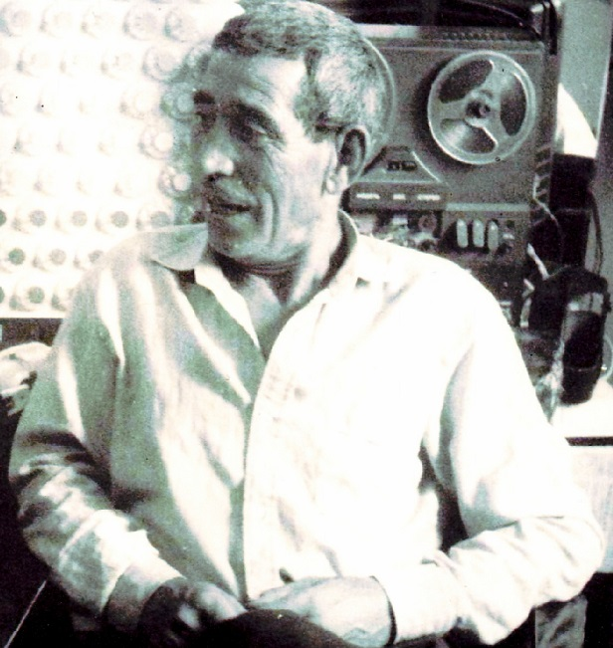

Сергеев Сергей Иванович
В 1937 году переехала семья Сергеевых в п. Хотхур Зиминского района, что находился в 20 км от Зулумая. Прожили там два года. И из-за того, что в Хотхуре была школа четырехлетка, а старшим братьям и сестрам нужно было учиться дальше, переехали в наш родной Зулумай. Здесь была школа - семилетка. Сергей перешел в пятый класс, когда началась война. Отца забрали на фронт. И осталась мать одна с одиннадцатью детьми на руках.

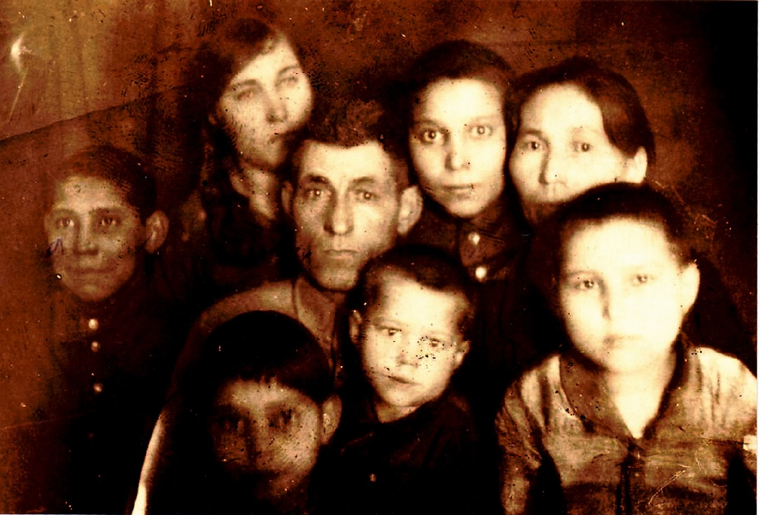
семья Сергеевых (довоенное фото)

Осенью 1941 года Сергея исключили из школы за драку и мать отдала его в подмастерья в сапожную мастерскую, здесь же в селе Зулумай. Отработал он там два года. На иждивенцев карточки на хлеб не давали, было очень голодно, ели лебеду, крапиву, черемшу. И в марте 1943 года сложив на корову свой нехитрый скарб, семья Сергеевых ушла пешком на жительство в г. Зима. После переезда в Зиму, выхлопотали карточки на иждивенцев и стали получать на них хлеб. Три месяца мальчика никуда не брали работать, он шил тапочки, продавал их на рынке и на вырученные деньги покупал домой хлеб, и другие продукты. Потом его взяли учиться в железнодорожное училище, один день учились, а другой день ходили в Депо токарить - точили гильзы и снаряды для фронта.

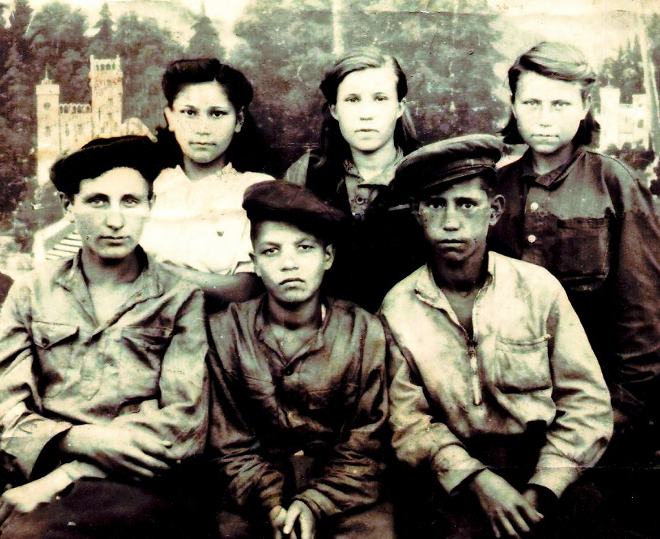
Сергей Иванович вместе с другими учащимися ЖУ

День Победы встретил в г. Зима. Вернулся отец с фронта. Отработал Сергей Иванович в Депо до 1949 года, и переехала семья Сергеевых обратно в Зулумай. Работал токарем, чекеровщиком. В 1950 году призвали его служить в армию, а в июне 1953 года демобилизовался. Служил Сергей Иванович в бронетанковых войсках - командиром отделения управления разведки - сержантом. Осенью 1953 года женился на Галине Александровне, вырастили четверых детей. В 1954 году Сергей Иванович уехал учиться на курсы трактористов, затем работал трактористом. После постройки лежневки нужны были водители, переучился на водителя, работал на вывозке леса 12,5 лет. Работал он и на манипуляторе: складировал лес в штабеля, потом его пригласили работать в кузницу, так до самой пенсии работал он кузнецом.
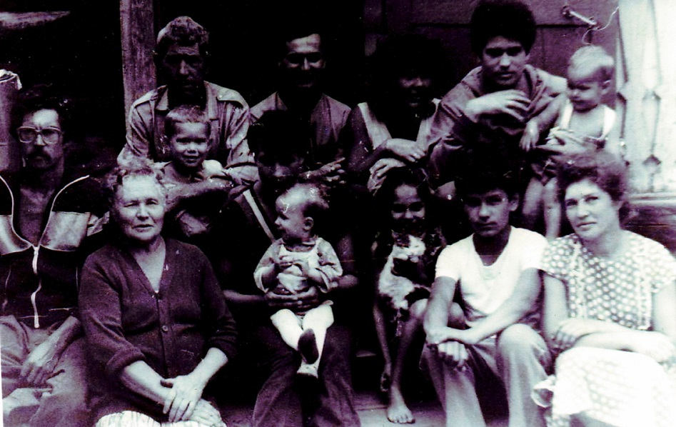
Сергей Иванович в кругу своей дружной семьи

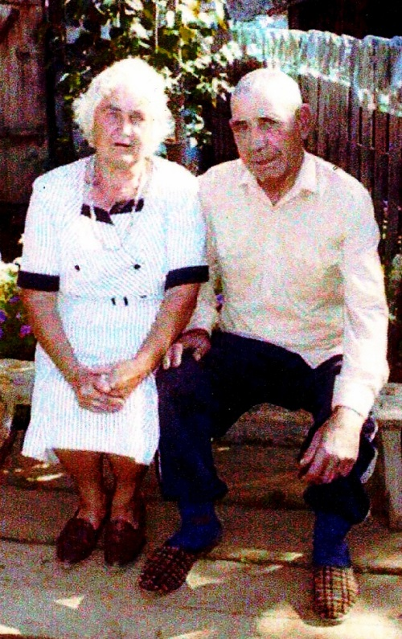
Сергей Иванович со своей второй супругой Раисой Андреевной

Имеет награды:
- Ударник коммунистического труда - значок;
- Победитель соцсоревнования - 1976 год - медаль
- Победитель соцсоревнования - 1977 год - медаль
- Победитель соцсоревнования - 1978 год - медаль
- Победитель соцсоревнования - 1979 год - медаль
- Медаль к 100 - летию Ленина
- За трудовую доблесть - медаль
- Ветеран труда - медаль
- 50 лет Победы - медаль
- 60 лет Победы - медаль
- 65 лет Победы - медаль

